**理财产品管理系统**

# 需求背景

随着业务的创新和时代的发展，传统金融行业逐步进入以客户为中心，提供专业的个性化服务的新时代。

2018年底，国内某大型综合券商宣布公司经纪业务发展与管理委员会更名为财富管理委员会，并进行相应组织架构调整。市场人士认为，经纪业务名称上的变更其实是一种宣告，意味着以经纪业务为主的营业部的新一轮转型大幕正式拉开。即有传统的通道类业务转型为财富管理。

得益于国内经济持续发展，近年来居民收入稳步增长，催生了多样化的财富管理需求，在此背景下，金融机构不断设计并为客户提供个性化理财产品。在金融科技的浪潮下，发育出理财产品管理系统这一非常典型的系统需求。

# 建设目标

* 实现企业级理财产品管理中心
* 实现对产品集中统一管理，为各渠道提供标准化的产品数据
* 实现对产品生命周期管理
* 构建一套产品模型
* 提供产品考核和产品分析功能，便于产品的优化和目标客户定位
* 保障系统的可靠性、安全性和稳定性
* 为运营人员提供便利的查询与统计功能

# 业务范围

## 产品模型

产品模型包括产品的基本信息、产品类型、产品分级分类、价格体系、产品适当性、产品营销策略、产品评价和产品考核等。

## 金融类产品

包括证券理财、私募基金、公募基金、银行理财、信托产品、债券产品、保险产品等。

## 咨询服务类产品

咨询类产品、投研类产品、服务类产品等。

## 产品管理流程

产品管理系统主要围绕产品的产、供、销流程，其业务流程包括产品录入、产品导入、产品评估、产品审核、产品配置等产品生产环节；然后到产品上架、产品展示、产品下架的供应环节；再到制定产品营销策略、任务，以及产品销售结果统计、产品考核和评价等，实现产品全生命周期管理。

# 总体需求

## 业务需求

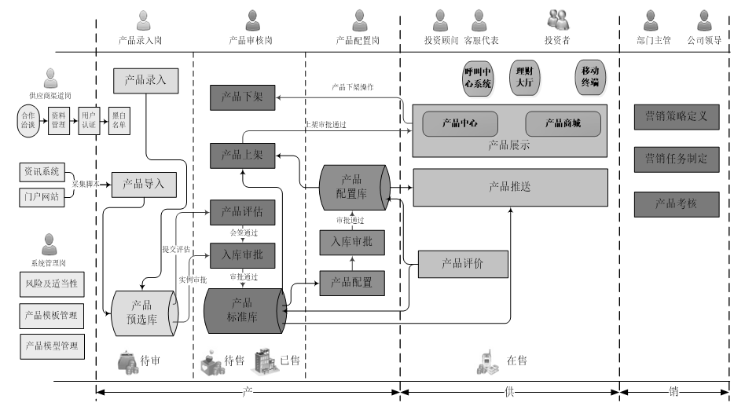

产品入库

产品上架

产品下架

产品供应商管理

产品分级分类

产品展示

产品排行

产品评价

系统管理

# 其他

无